BAŞKA BİR KADIN
(LA VIE D’UNE AUTRE)

Gösterim Tarihi: 12 Ekim 2012
Dağıtım: Chantier Films

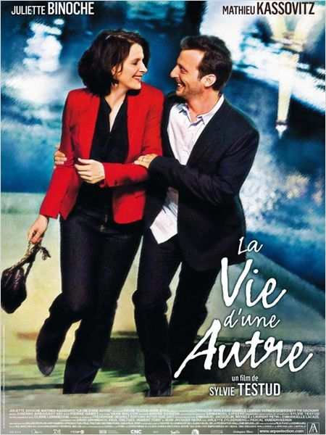

Yönetmen: Sylvie Testud
Oyuncu: Juliette Binoche, Mathieu Kassovitz, Aure Atika
Tür: Romantik -Komedi
Fragman: http://www.youtube.com/watch?v=mzT8EjbzQJM

29. yaşgününü kutladıktan sonra sevgilisiyle beraber uykuya dalan Marie uyandığında bambaşka gerçeklerle karşılaşır. 10 yaşında bir çocuğu olan anne, zengin bir iş kadını ve çok sevdiği adamla düşman iki yabancı olarak uyanmıştır. Gençliğinde çok sevdiği insanların hiç birinin hayatında olmaması Marie onları nasıl kaybettiğiyle ilgili kendini sorgulamasına neden olur. Ve onları geri kazanamak için çok az zamanı vardır.

Fransız yıldız oyuncu Sylvie Testud ilk kez kamera arkasına geçerek çektiği romantik komedi Başka Bir Kadın'ın başrollerinde Fransız sinemasının en tanınmış iki oyuncusu Juliette Binoche ve Mathieu Kassovitz’e yer veriyor.

